合同管理系统
用户操作手册

目录
1. 产品环境要求 1
2. 系统访问说明 1
3. 产品操作说明 2
3.1 系统首页页面说明 2
3.2 系统操作说明 2
3.2.1 合同审批 2
3.2.2 消息通知 9
3.2.3 合同台账 10
3.3 合同移动端 11
3.3.1 合同审批 11
3.3.2 合同台账 14

1. 产品环境要求
- 操作系统：WIN7及以上；
- 浏览器： 360安全浏览器最新版本（极速模式）或chrome，推荐chrome；
360安全浏览器下载地址：http://browser.360.cn/
谷歌浏览器下载地址：https://www.google.cn/intl/zh-CN/chrome/
Office：Office2007-SP3及以上，推荐Office2010；（如不需要预览、下载合同正文，则对Office无要求。）

2. 系统访问说明
方式一：访问 https://i.ecust.edu.cn 进入学校信息门户，从信息门户中的一网统管点击合同管理系统
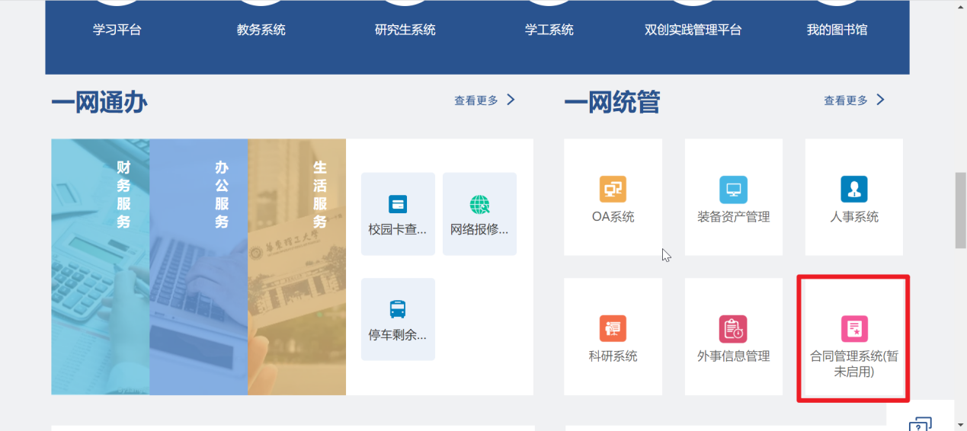
方式二：访问
https://htgl.ecust.edu.cn/
点击进入之后输入用户名和密码即可（已对接统一身份认证）。
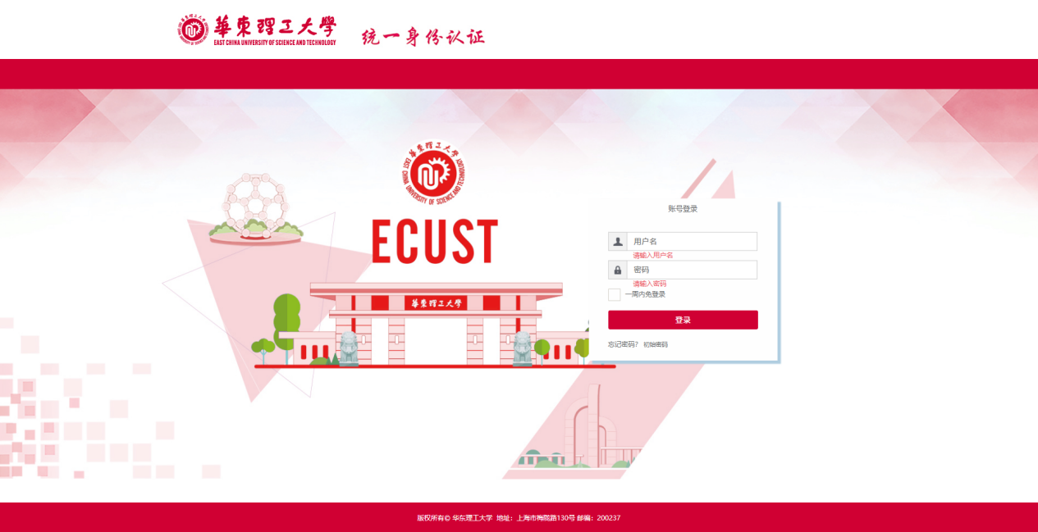

3. 产品操作说明

3.1 系统首页页面说明
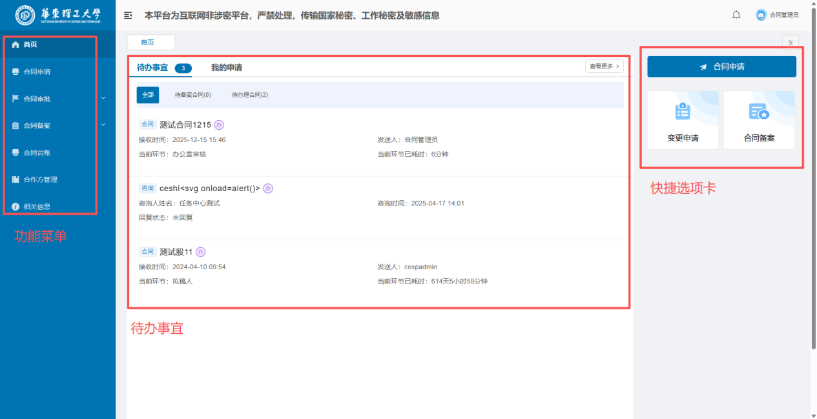
- 功能菜单：首页、合同申请、合同审批、合同备案等
- 待办事宜：待备案合同、待办理合同等
- 快捷选项卡：合同申请、变更申请、合同备案

3.2 系统操作说明

3.2.1 合同审批
有三种方式进入合同审批页面
方法一：点击待办事宜里面的待办理合同，即可对未办理的具体合同进行审批办理
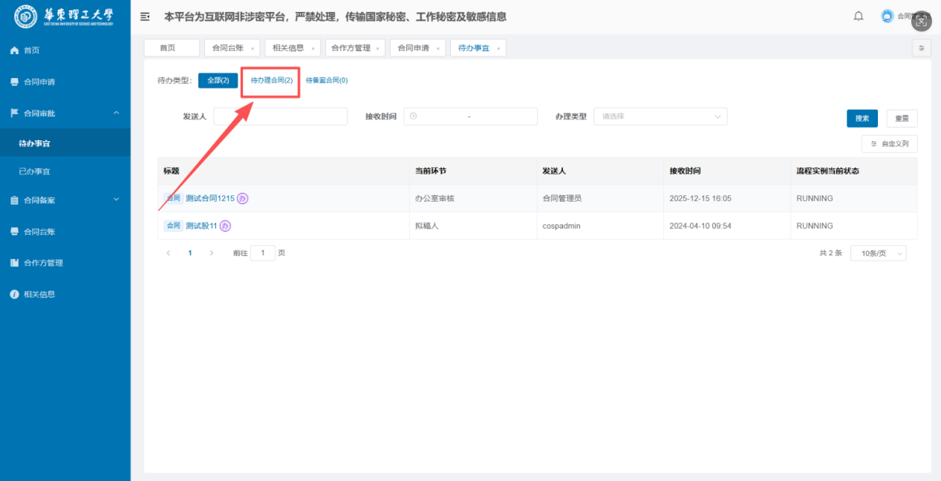
方法二：首页中有待办事项的快捷页面，选择需要办理的合同即可。
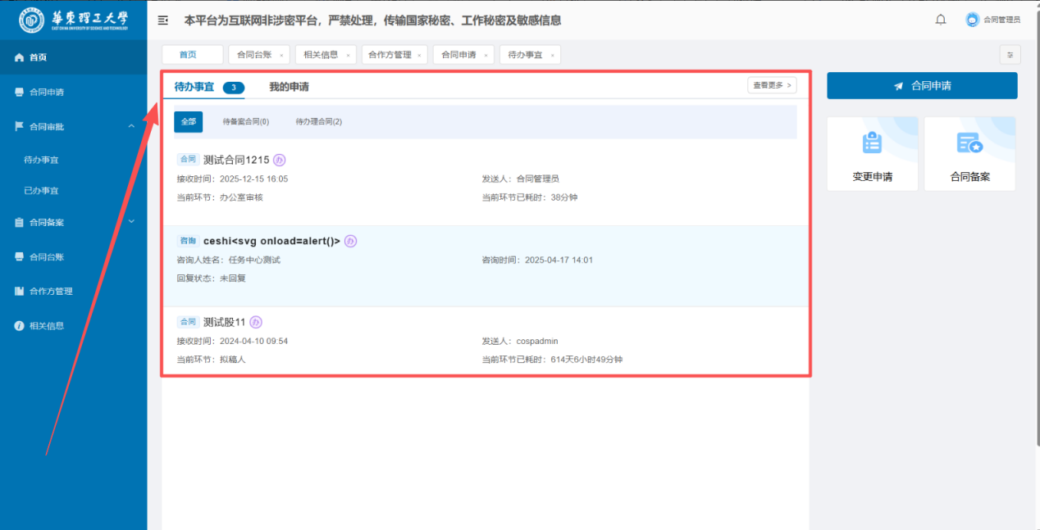
方法三：从门户待办中进行审批。
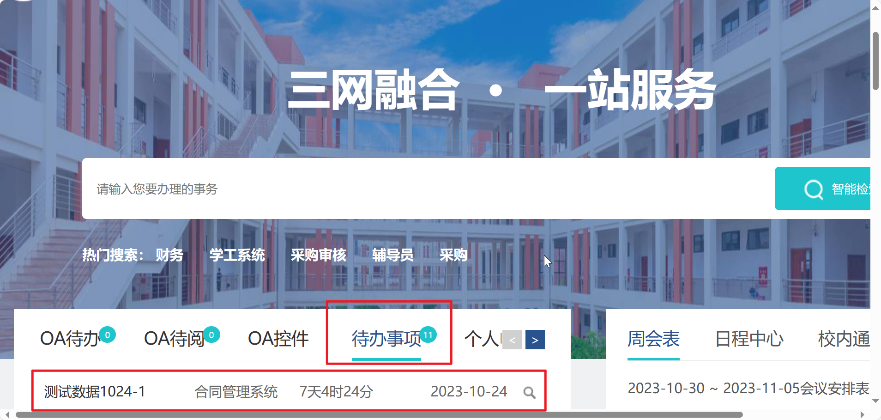

点击需要办理的合同，即可查看表单信息，范本和非范本的合同都可按照下面操作预览正文，不同点在于范本不支持修改，非范本的合同文本在有编辑权限的节点可以进行编辑留痕。
范本合同正文预览方式
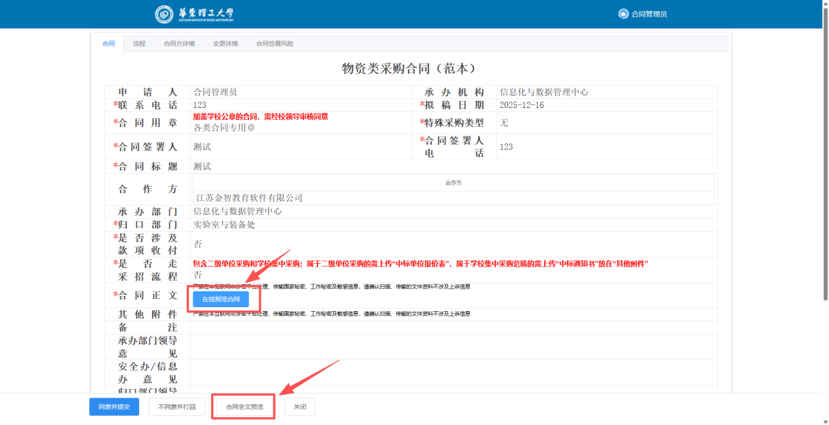
非范本的合同正文预览方式
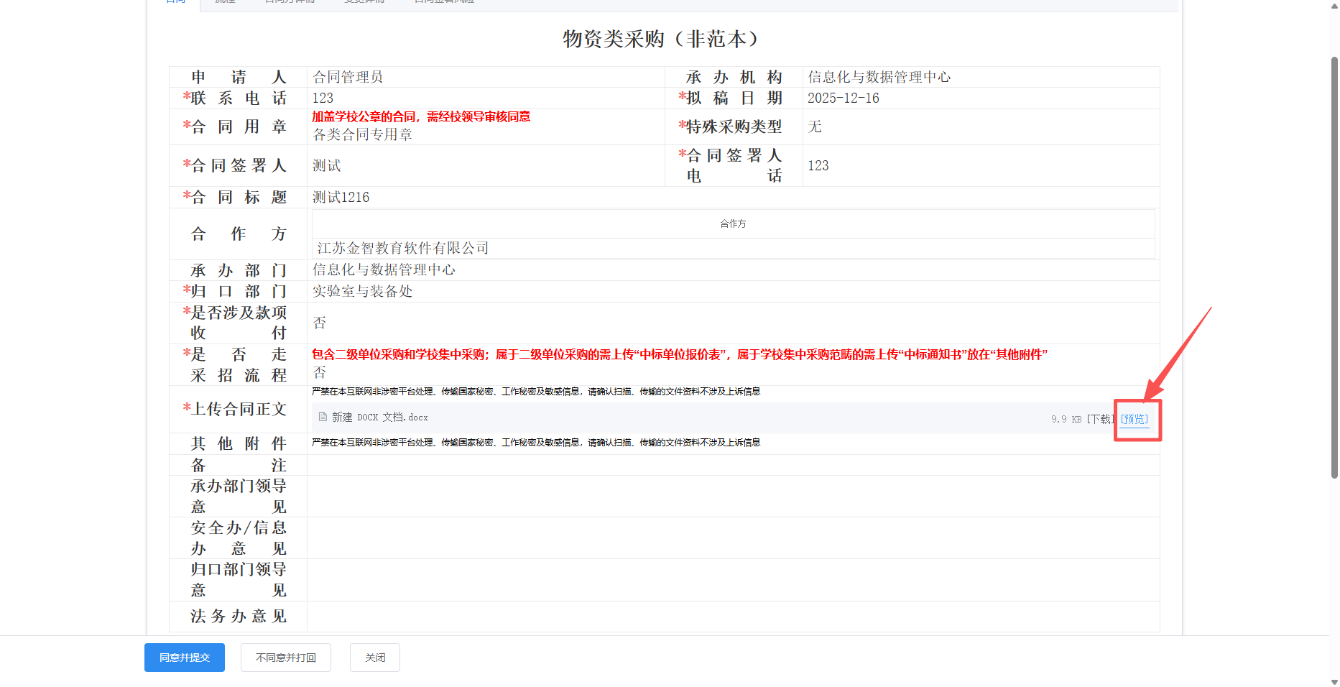
在审批的过程中，也可以看到合同对应的流程、合同方的详情、变更详情、签署风险等。
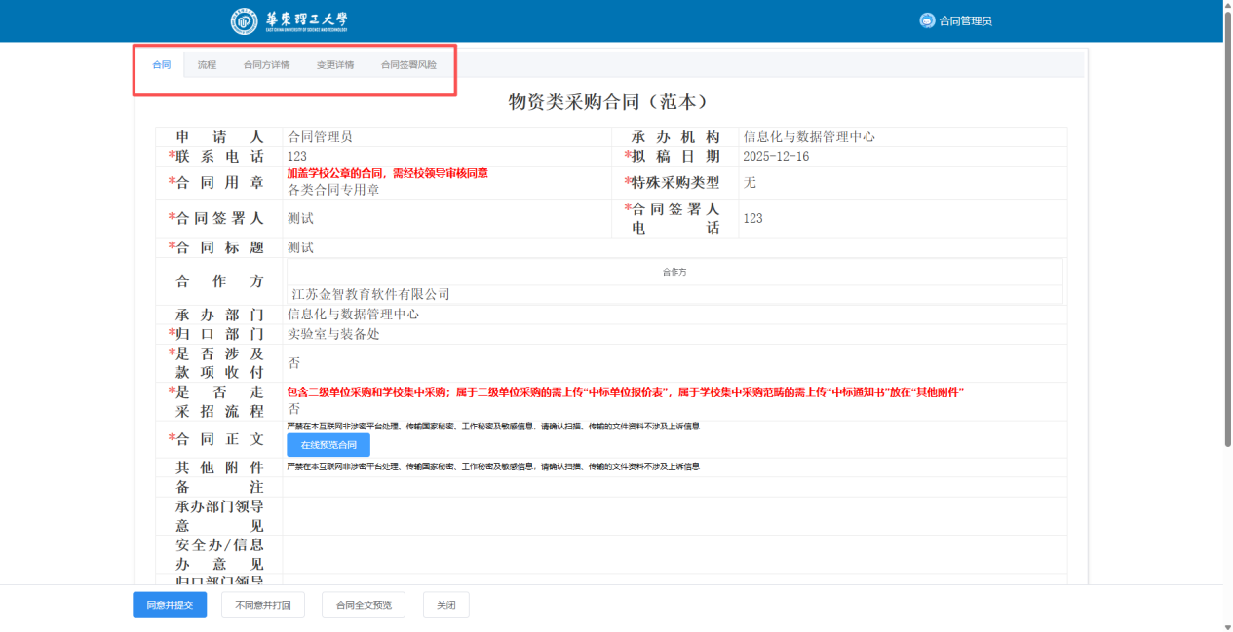

查看完毕后，可在办理区域进行办理，填写审批意见，下一步和下一步办理人，操作完毕后，提交即可。
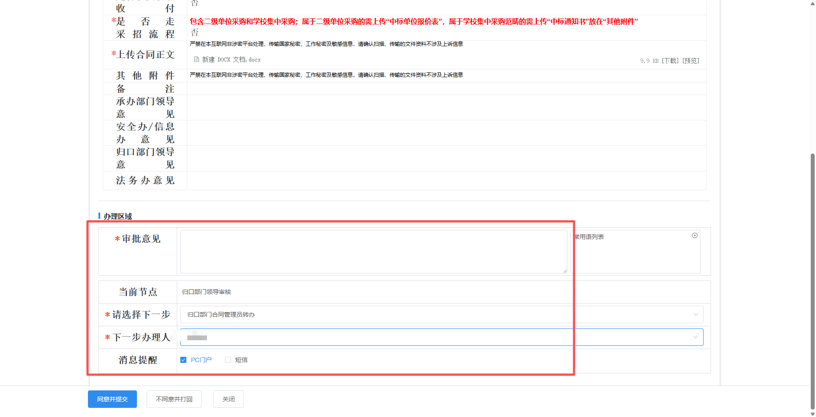
补充：
- 审批意见：审批流程中的意见填写区域，会显示到流程记录的处理意见处。
- 不同意并打回：打回到承办人节点，修改之后提交需要重新走一遍中间的审批流程。
- 消息提醒：默认是勾选门户提醒，余下根据情况酌情勾选。
注意1：
对于流程节点在“归口部门合同管理员转办”的时候，对于采购类的合同，需要留意表单上的特殊采购类型，有特殊采购类型，在选择下一步的时候需要给到安全办/信息办审核
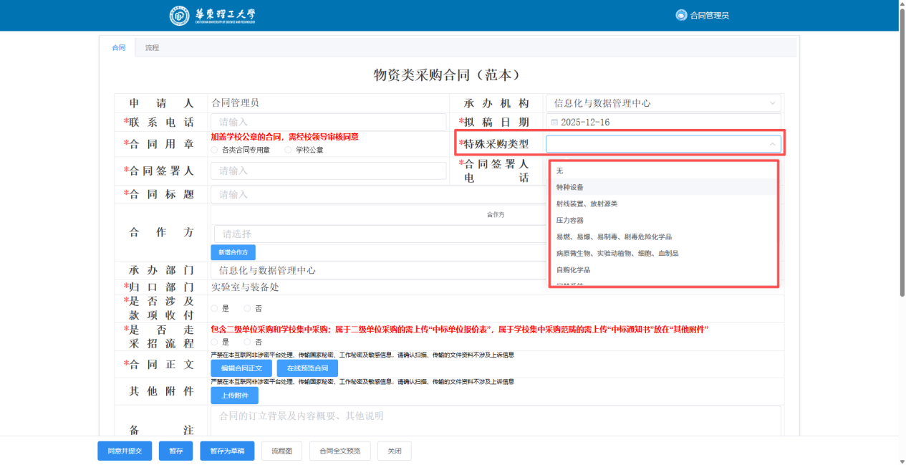
另外“归口部门合同管理员转办”节点相当于一个中转节点，需要判断是给“部门领导”或者“法务办审核”或者“安全办信息办审核”，同时归口部门领导审核完成后，回到“归口部门合同管理员转办”，如无其他情况，“归口部门合同管理员转办”还需要结束合同审核流程。（即下一步“结束”）
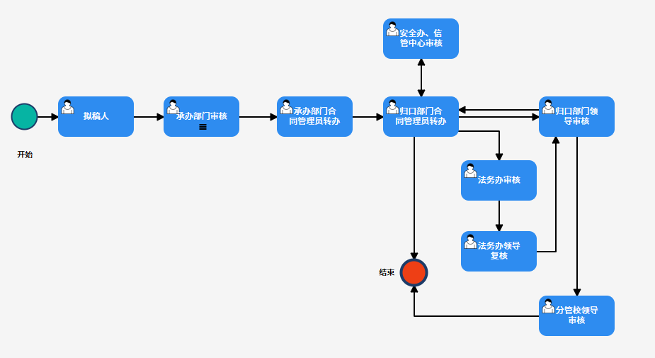
注意2：
对于非范本的合同表单，可能会出现一份合同是几个部门一起的情况（如下图）
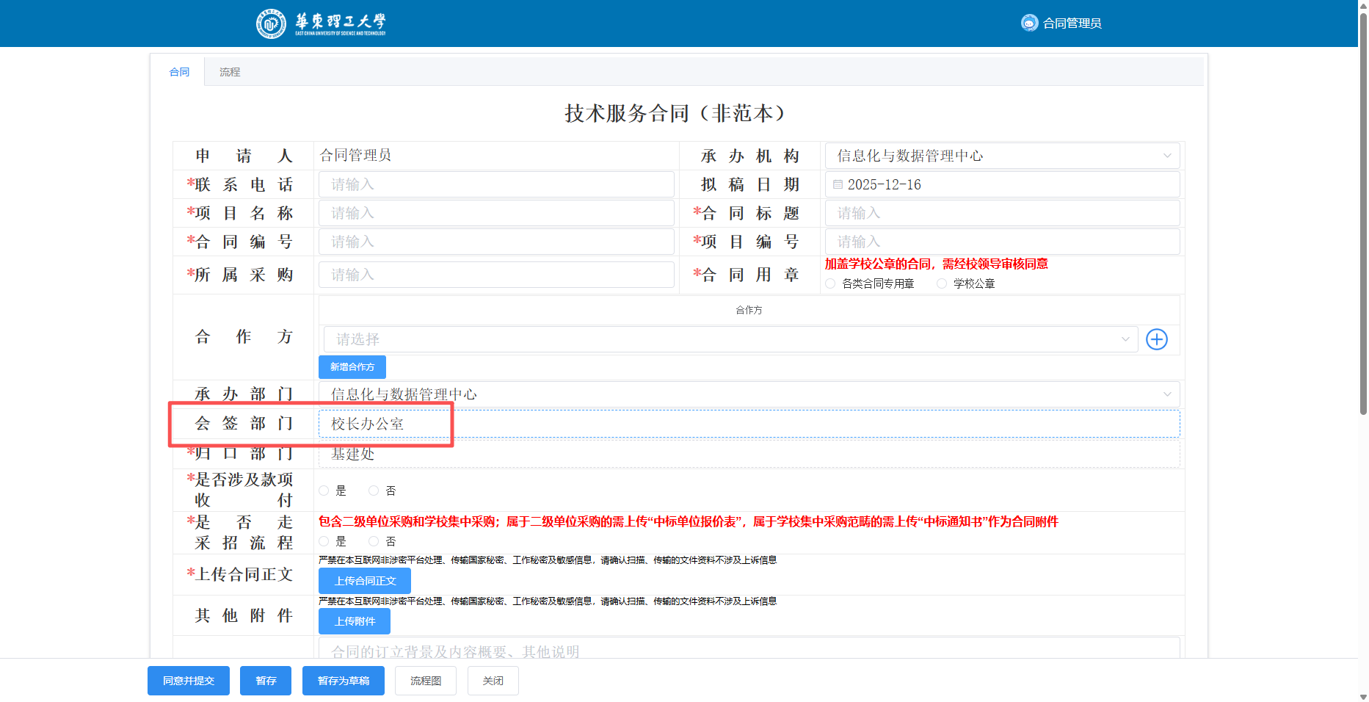
这个时候作为合同发起人承办部门的合同管理员，如果表单上有会签部门，那么在下一步转办时需要先给其他部门会签，选择相应部门的合同管理员，由他给到相应部门负责人审核，审核完成后再回到合同发起人承办部门的合同管理员提交给归口管理员。
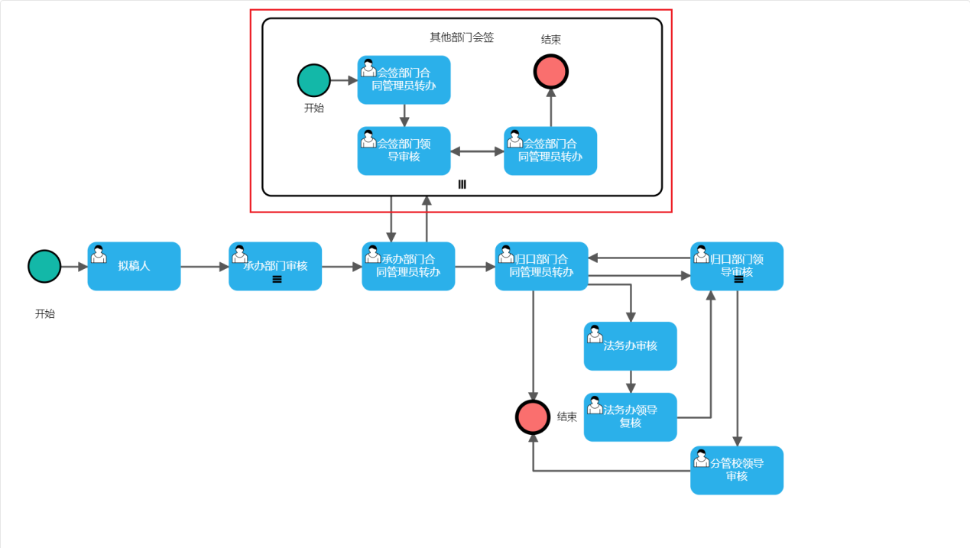
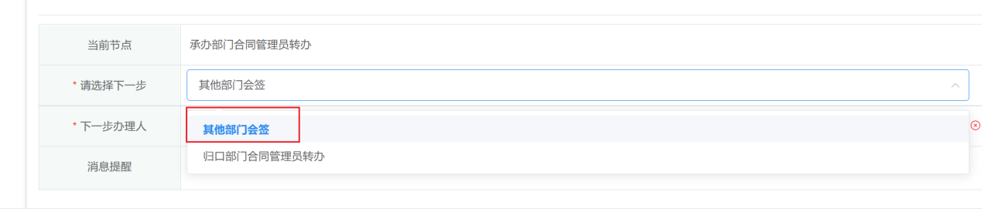

审批完后，会自动同步到已处理合同页面里。
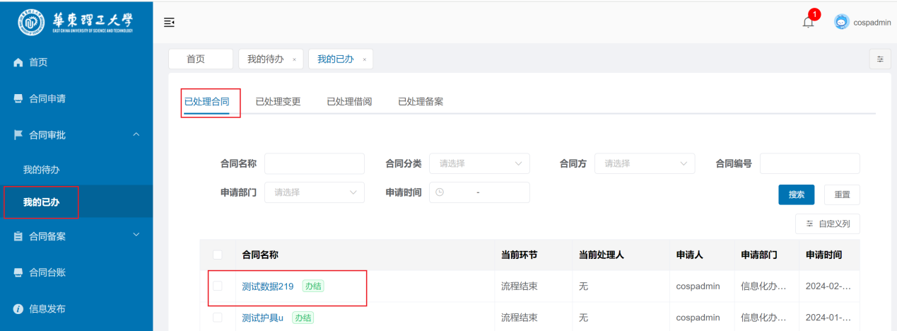

3.2.2 消息通知
在首页右上角有消息通知，点击可查看当前用户收到的系统消息，若消息为办理类型，则点击消息内容可直接跳转至办理页面进行办理。
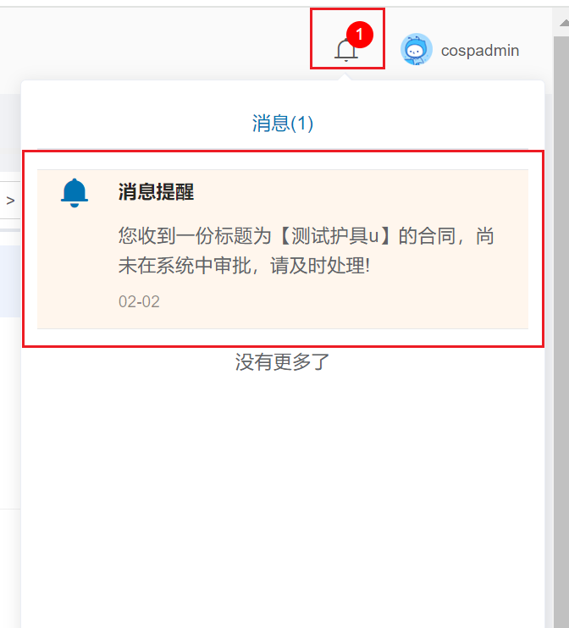

另外，和自身有关的合同在相应账号的门户也会有待办提醒，从我的待办里面点击相应的合同消息，可以跳转到合同系统进行操作办理。

3.2.3 合同台账
合同台账是用户合同操作的主界面：
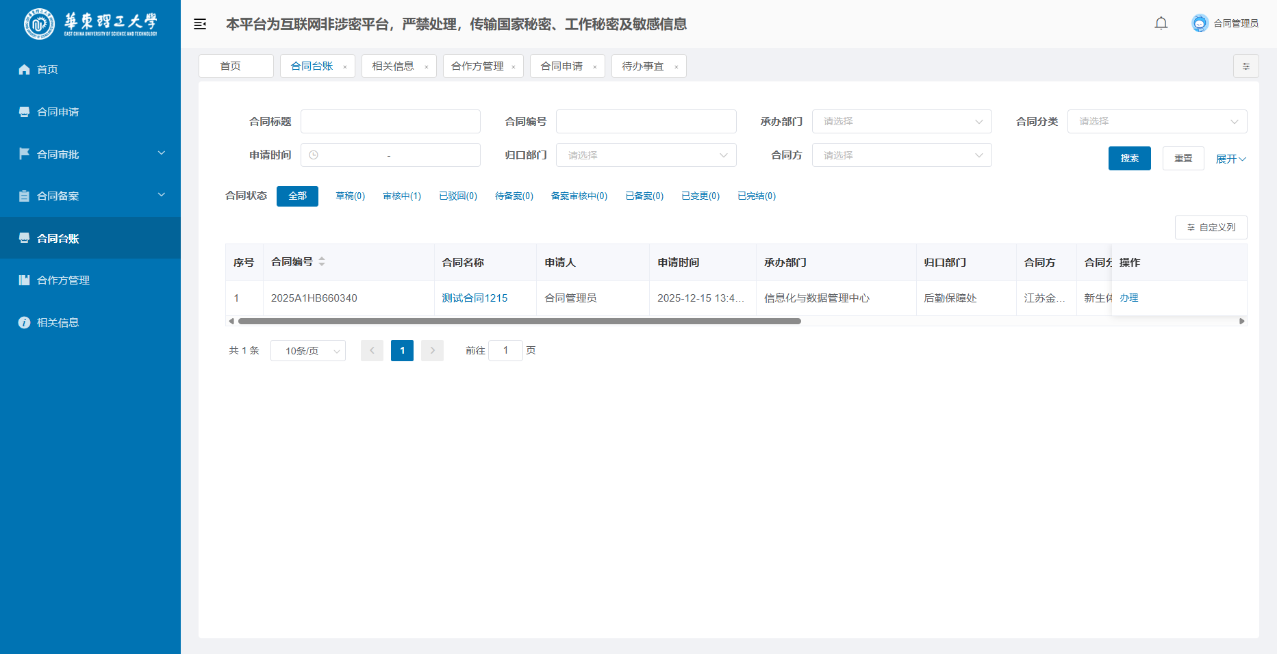
- 用户可查询到自己的全部合同信息，可按合同标题、归口部门、合同编号、合同方、承办部门、申请时间、合同分类来进行检索。
- 合同状态：草稿、审核中、已驳回、待备案、备案审核中、已备案、已变更和已完结。
- 合同操作：编辑、删除、审批催办、备案、变更。

3.3 合同移动端
合同管理系统移动端
https://htgl.ecust.edu.cn/cosp/sys/cospmain/mobile.do#/

3.3.1 合同审批
有三种方式，进入到合同审批页面
第一种，直接通过首页中直接展示待办，点击进行处理。
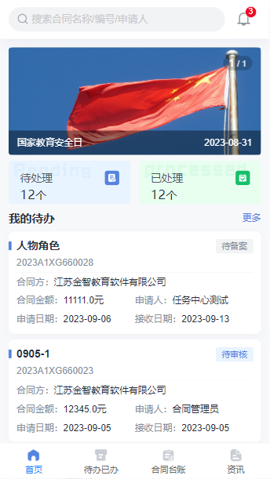
第二种，点击首页中的待处理，然后可跳转到待办任务中，选择需要办理的合同即可
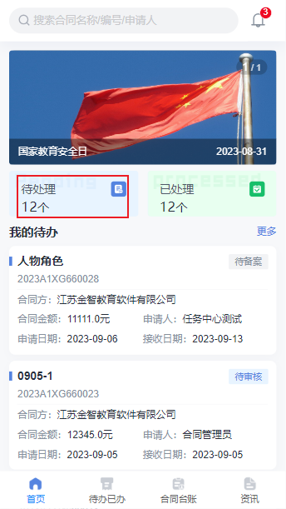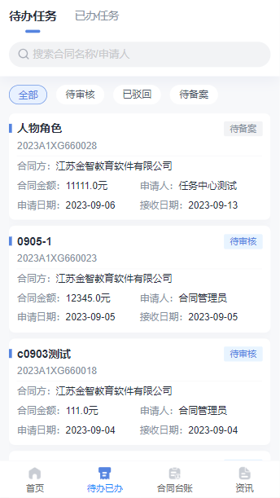
第三种，直接点击待办已办，选择需要办理的合同
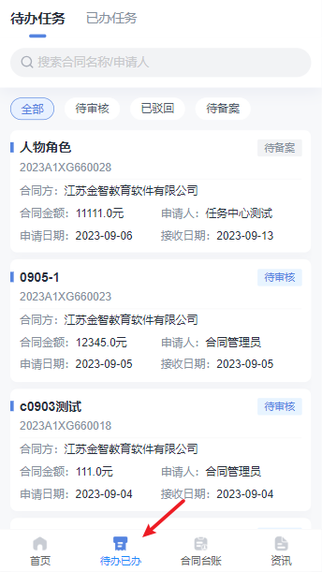

然后进入办理页面，最上方可查看合同关联的信息，点击合同文件的名字也可进行合同全文的预览，审核完毕，如果没有问题，点击同意即可
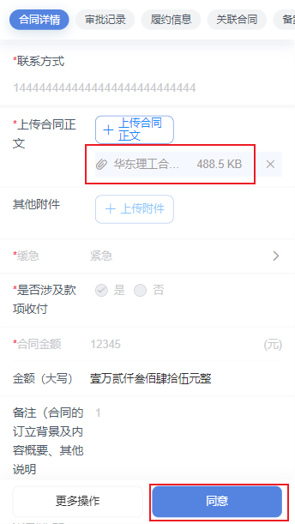

3.3.2 合同台账
合同台账里存放所有和用户本人有关的合同，可对状态、类别、时间进行筛选
